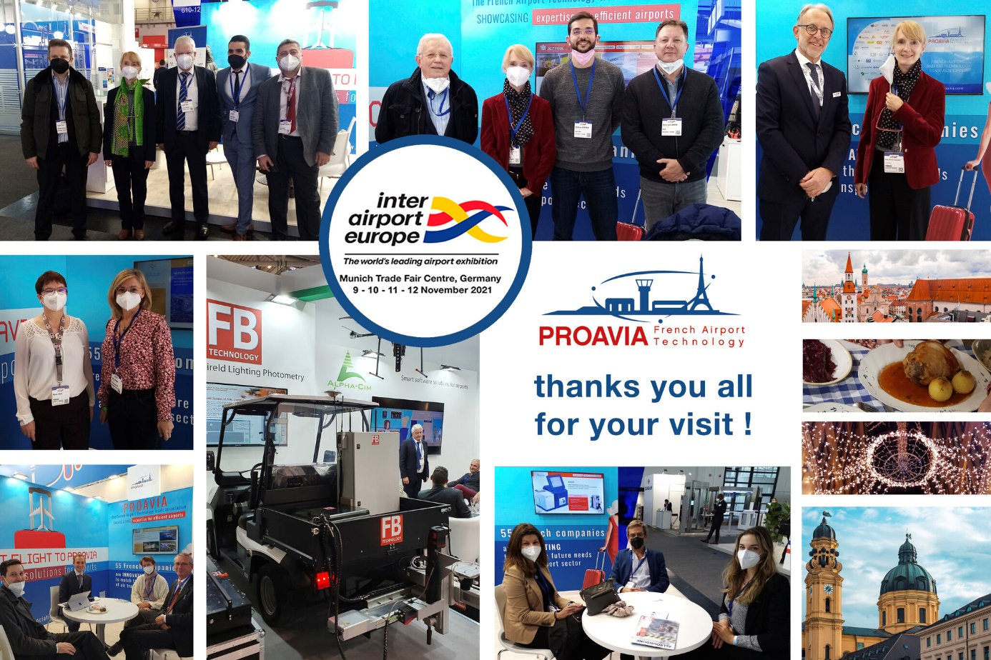

Compte-rendu du salon Interairport de Munich – novembre 2021

PROAVIA a exposé sur le salon Interairport de Munich du 9 au 12 novembre 2021. Notre stand de 20 m2 était localisé sur le Pavillon France. Une présentation animée projetée sur un écran mural (1 slide par société) permettait la promotion de tous les adhérents.
Cette année, le salon n’avait que 2 halls d’exposition et il n’y avait pas d’espace GSE à l’extérieur.
Le taux d’occupation des 2 halls d’exposition n’étaient pas maximum et plusieurs exposants avaient finalement annulés leur venue, laissant leurs espaces vides…
Sur le Pavillon Français, exposaient les sociétés Delta BOX, Adveez, CGX, Eforsa, Usimat Sermes, Flyinstinct , Elaul, Orok, Fortal, Obsta, Paillard, Techmann Head et Globalsys.
Parmi les membres de PROAVIA exposants sur un stand en propre on citera : ADB Safegate, Alstef, AlphaCim.
De nombreux adhérents se sont rendus sur le stand de l’Association et ont aussi pu profiter de l’espace mutualisé pour organiser des RV avec leurs clients : Hub Performance, Embross France, Daifuku Logan, EGIS, Bouygues, Augier, Gorgy Timing, Groupe ADP, AFDN, CC Consulting.
La valeur de notre stand mutualisé a été ainsi grandement appréciée cette année .
En dépit de la qualité de l’organisation, l’édition 2022 est restée très marquée par le COVID, les inquiétudes du secteur mais également par les mesures sanitaires prises en Bavière la semaine même de l’exposition.
Finalement beaucoup moins d’aéroports et de partenaires ont fait le déplacement vers Munich, néanmoins si les exposants étaient déçus par nombre de visiteurs, l’audience était de qualité et les contacts pris, ciblés et efficaces.
Côté européen, PROAVIA, a pu rencontrer ses homologues, les associations professionnelles allemande, GATE et italienne, AIRTECH. Airtech Italia, pour la première fois, disposait d’un pavillon important financé par le gouvernement italien. Les contacts sont bons entre nos associations, et nous avons évoqué la possibilité d’organiser une rencontre pour que nos adhérents respectifs se connaissent mieux.
En dehors de nos adhérents, plusieurs sociétés françaises se sont rendues aussi sur notre stand pour découvrir les actions de notre association, parmi elles, on note , ETT fabricant français d’unité PCA et de climatiseurs , AGILIS, société de travaux de piste, ASTERIAL, cabinet d’ingénierie, VICAT fabricant de liant géotechnique pour ciment.
En dépit de la faible activité de l’édition 2021, la présence de PROAVIA était très importante car nous avons pu démontrer que notre communauté était toujours active et prête à s’engager à l’export . Ceci était particulièrement important alors que de grands noms de la profession avait , eux, choisi de déserter le salon.

